无机题
1．（8分）碳酸锰（MnCO₃）是理想的高性能强磁性材料，也是制备Mn₂O₃、MnO₂等锰的氧化物的重要原料，广泛用于电子、化工、医药等行业。一种制备MnCO₃的生产流程如下图所示。
Na₂S溶液、
CaCO₃固体
软锰矿浆
②
①
SO₂
含MnSO₄
的溶液

MnO₂
过滤
废渣
MnSO₄
NH₄HCO₃溶液
MnCO₃固体
(NH₄)₂SO₄
过滤
④
③
含MnSO₄
的溶液

已知生成氢氧化物的pH和有关硫化物的K_{sp}如下表：

物质 | Fe(OH)₃ | Fe(OH)₂ | Mn(OH)₂
开始沉淀pH | 2.7 | 7.6 | 8.3
完全沉淀pH | 3.7 | 9.6 | 9.8

物质 | MnS | CuS | PbS
K_{sp} | 2.5×10^{—13} | 6.3×10^{—36} | 8.0×10^{—28}

软锰矿主要成分为MnO₂，其中含有铁、铝、硅的氧化物和少量重金属化合物杂质，SO₂来自工业废气。流程①中主要发生的反应有：
MnO₂ + SO₂ = MnSO₄ 2Fe³⁺ + SO₂ + 2H₂O = 2Fe²⁺ + SO₄^{2—} + 4H⁺。
⑴ 流程①中所得MnSO₄溶液的pH比软锰矿浆的pH （填“大”或“小”），该流程可与 （填工业生产名称）联合，生产效益更高。
⑵ 反应②的目的是将溶液中的Fe²⁺氧化成Fe³⁺，其离子反应方程式为 ，这样设计的目的和原理是
⑶ 反应③中硫化钠的作用是使重金属离子转化为硫化物沉淀，碳酸钙的作用是 。
⑷ 反应④发生的化学反应为：
MnSO₄ + 2NH₄HCO₃ = MnCO₃↓+ (NH₄)₂SO₄ + CO₂↑ + H₂O。
反应中通常需加入稍过量的NH₄HCO₃ ，且控制溶液的pH为6.8～7.4。加入稍过量的NH₄HCO₃的目的是 ，溶液的pH不能过低的原因是 。
⑸ 软锰矿中锰的浸出有两种工艺：
工艺A：软锰矿浆与含SO₂的工业废气反应
工艺B：软锰矿与煤碳粉混合，焙烧后加稀硫酸溶解。
其中工艺A的优点是 。（答对1个即可）
1．（8分）
⑴ 小，工业制备硫酸。
⑵ MnO₂ + 2Fe²⁺ + 4H⁺ = Mn²⁺ + 2Fe³⁺ + 2H₂O。
使Fe²⁺ 转变为Fe³⁺，Fe³⁺完全沉淀的pH较低（或Fe³⁺更易沉淀）。
⑶ 与溶液中的酸反应，使溶液中的Fe³⁺、Al³⁺转化为氢氧化物沉淀。
⑷ 使MnCO₃沉淀完全。MnCO₃沉淀量少，NH₄HCO₃与酸反应。（或MnCO₃、NH₄HCO₃与酸反应溶解）
⑸ 节约能源、治理含SO₂的工业废气等。（答对1个即可）（每空1分）
2．回收的废旧锌锰于电池经过处理后得到锰粉(含MnO₂、Mn(OH)₂、Fe、乙炔和黑炭等)，由锰粉制取MnO₂的步骤如下图所示。
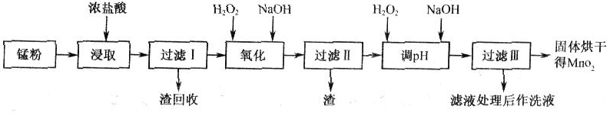
根据上图所示步骤并参考表格数据，回答下列问题。
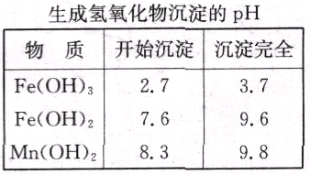
⑴ 在加热条件下用浓盐酸浸取锰粉，所得溶液中含有Mn²⁺、Fe²⁺等。MnO₂与浓盐酸反应的离子方程式为________________ ______ 。
⑵ 锰粉经浓盐酸浸取，过滤I除去不溶杂质后，向滤液中加入足量H₂O₂溶液，其作用是__________________________。
⑶ 过滤I所得滤液经氧化后，需加入NaOH溶液调节pH约为5.1，其目的是______________________________________。
⑷ 过滤Ⅱ所得滤液加入足量H₂O₂溶液并加入NaOH溶液调节pH约为9，使Mn²⁺氧化得到MnO₂，反应的离于方程式为_______________________________________。
⑸ 实验室进行过滤操作时．需要用到的玻璃仪器有___________________________。
2． （每空2分，共8分）
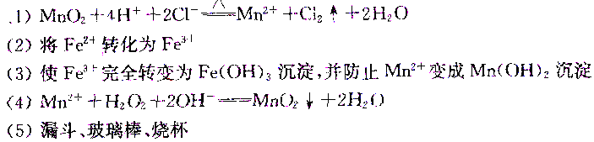
3．（8分）随着能源问题的进一步突出，利用热化学循环制氢的研究受到许多发达国家的青睐。最近研究发现，复合氧化物铁酸锰（MnFe₂O₄）可用于热化学循环分解水制氢。
Ⅰ．MnFe₂O₄的制备：
步骤一
步骤二
步骤三
步骤四
混合
搅拌
Fe(NO₃)₃
Mn(NO₃)₂
连续
搅拌
共沉淀
KOH溶液
控制pH至≥b
过滤洗涤
干燥
研磨
煅烧得产品
步骤五

 | 开始沉淀 | 完全沉淀
Fe³⁺ | 2.7 | 4.2
Mn²⁺ | 8.3 | 10.4

已知Fe³⁺、Mn²⁺沉淀的pH为右表所示。
⑴ 此工艺中理论上投入原料Fe(NO₃)₃和Mn(NO₃)₂
的物质的量之比应为 。
⑵ 步骤二中b的值为 。
⑶ 步骤三中洗涤干净的标准是 。
Ⅱ．用MnFe₂O₄热化学循环制氢：
1000K
MnFe₂O₄(s) MnFe₂O_{(4－x)}(s) + $\frac{x}{2}$ O₂(g) △H₁
MnFe₂O_{(4－x)}(s)+ xH₂O MnFe₂O₄(s) + xH₂(g) △H₂
请回答下列问题：
⑷ 若MnFe₂O_{(4－x)}中x＝0.8，则MnFe₂O_{(4－x)}中Fe²⁺占全部铁元素的百分率为 。
⑸ 该热化学循环制氢的优点有 （填序号）。
A．过程简单、无污染 B．物料可循环使用
C．氧气和氢气在不同步骤生成，安全且易分离
⑹ 已知 2H₂（g）+O₂（g）＝ 2H₂O（g） △H₃
则：△H₃与△H₁、△H₂的关系为△H₃= 。
3．（8分）
Ⅰ．MnFe₂O₄的制备：
⑴ 2∶1（1分）
⑵ 10.4 （1分）
⑶ 最后的洗涤液呈中性 （其它合理答案均给分） （1分）
Ⅱ．用MnFe₂O₄热化学循环制氢：
⑷ 80% （2分）
⑸ A、B、C （2分，选1个不得分，选2个得1分，全选得2分）
2
x
⑹ － （△H₁ +△H₂） （1分）

4．（10分）减少SO₂的排放、回收利用SO₂成为世界性的研究课题。我国研究人员研制的利用低品位软锰矿浆(主要成分是MnO₂)吸收废渣高温焙烧产生的SO₂，制备硫酸锰的生产流程如下：
→滤渣
→
阳离子吸附剂
↓
MnSO₄·H₂O←

→
↓
滤渣
→
石灰浆
↓
→
MnO₂粉
↓
→浸出液→
软锰矿浆→
→SO₂
↓

废渣→
高温焙烧
浸出
氧化
调节pH
静 置
过滤
操作a

干燥
吸附
静置、过滤

浸出液的pH＜2，其中的金属离子主要是Mn^{2＋}，还含有少量的Fe^{2＋}、Al^{3＋}、Ca^{2＋}、Pb^{2＋}等其他金属离子。
有关金属离子的半径以及形成氢氧化物沉淀时的pH见下表，阳离子吸附剂吸附金属离子的效果见下图。
离子 | 离子半径(pm) | 开始沉淀时的pH | 完全沉淀时的pH
Fe^{2＋} | 74 | 7.6 | 9.7
Fe^{3＋} | 64 | 2.7 | 3.7
Al^{3＋} | 50 | 3.8 | 4.7
Mn^{2＋} | 80 | 8.3 | 9.8
Pb^{2＋} | 121 | 8.0 | 8.8
Ca^{2＋} | 99 | － | －

Pb^{2＋}
Ca^{2＋}
Fe^{2＋}
Al^{3＋}
Mn^{2＋}、Fe^{3＋}
吸附率
1.00
0.75
0.50
0.25
0 2 4 6 8 吸附时间/h

已知PbO₂的氧化性大于MnO₂。请回答下列问题：
⑴ 写出浸出过程中主要反应的化学方程式 ，氧化过程中主要反应的离子方程式 。
⑵ 在氧化后的液体中加入石灰浆，用于调节pH，pH应调节至 。
⑶ 阳离子吸附剂用于除去杂质金属离子。决定阳离子吸附剂吸附效果的因素是 （填写序号）。
a．溶液的pH b．金属离子的电荷 c．金属离子的半径 d．吸附时间
⑷ 操作a包括 等过程。
4．（10分）
⑴ SO₂＋MnO₂＝MnSO₄ 2Fe^{2＋}＋MnO₂＋4H＋＝2Fe^{3＋}＋Mn^{2＋}＋2H₂O
⑵ 4.7～8.3
⑶ b c d
⑷ 蒸发浓缩结晶
5．（12分）四氧化三铁在生产和生活中有着广泛的应用，人们工作中常用的打印机、复印机使用的墨粉主要成分就是Fe₃O₄，下图是某企业用氧化沉淀法生产Fe₃O₄的工艺流程：
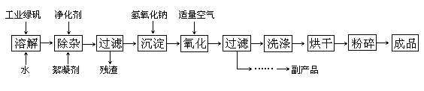
已知：① 工业绿矾中FeSO₄的含量为52.5%，其中的杂质不参与反应；
② Fe(OH)₂＋2Fe(OH)₃＝Fe₃O₄·4H₂O
请回答下列问题：
⑴ 铁的常见氧化物有 ；
⑵ Fe₃O₄与稀硝酸反应的离子方程式是 ，检验反应后的溶液中含Fe³⁺的方法 ；
⑶ 在工艺流程中，通入适量空气“氧化”时的化学方程式是： ；
⑷ 流程图中所示的副产品是 ，提取该副产品还需要的的操作依次是 （填写序号）
a．过滤 b．加热浓缩 c．冷却 d．结晶 e．洗涤
⑸ 在生产过程中，若工业绿矾的投料速率是12.16 kg/h，为使产品较纯，鼓入空气的速率应为
m³/h（假设反应在标准状态下进行，空气中O₂占20%）。
5．（共12分）
⑴ FeO、Fe₂O₃、Fe₃O₄ （2分）
⑵ 3Fe₃O₄ + 28H＋＋NO₃－＝9Fe^{3＋}＋NO↑＋14H₂O（2分）
取待测液少许于试管中，加入适量的KSCN溶液，若溶液显血红色，则证明含Fe³⁺（2分）
⑶ 4Fe(OH)₂＋2H₂O＋O₂＝4Fe(OH)₃（2分）
⑷ Na₂SO₄·10H₂O（或芒硝，写Na₂SO₄也可）（1分） bcdae （1分）
⑸ 0.784（2分）
6．（9分）红钒钠（重铬酸钠：Na₂Cr₂O₇·2H₂O，橙红色晶体）是重要的化工原料。工业上用铬铁矿（FeO·Cr₂O₃，含少量Al₂O₃和SiO₂）按以下过程来制取红钒钠。
铬铁矿、纯碱
石灰石等原料
Na₂Cr₂O₇·2H₂O
晶体
Na₂CrO₄溶液
水浸取
Na₂Cr₂O₇和Na₂SO₄溶液
过滤
煅烧氧化
硫酸酸化
Ⅰ
Ⅱ
Ⅲ
Ⅳ
Ⅴ

⑴ ① 步骤I的反应有：4FeO·Cr₂O₃+8Na₂CO₃+7O₂=2Fe₂O₃+8Na₂CrO₄+8CO₂ ，
反应中每生成1mol Na₂CrO₄转移的电子数为 mol；
② 原料中加入CaCO₃的作用是 。
A．分解产生CaO，与某些杂质反应形成炉渣
B．分解时放出大量热量，提高煅烧温度
C．分解产生CO₂从下而上穿过，使得炉料翻滚，加快原料的煅烧氧化
⑵ 浸取液中含有铝和硅的化合物，步骤III过滤前要用稀H₂SO₄将浸取液的pH调至7～8， 并煮沸除去铝和硅的化合物，其离子方程式为：
；
。
⑶ 步骤IV反应为：2CrO₄^{2－}+2H＋ Cr₂O₇^{2－}+H₂O，平衡常数表达式为：K=
下图是Na₂Cr₂O₇·2H₂O和Na₂SO₄的溶解度曲线：
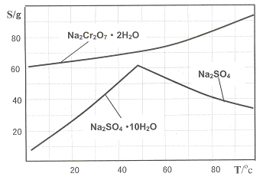
⑷ 据此，步骤V操作的方法是：将IV所得溶液 （填操作），趁热过滤得到的晶体是 （填化学式）；然后将所得溶液 （填操作），得到的晶体是 。
6．（9分）
⑴ 3.5 ； A C
⑵ AlO₂— + H⁺ + H₂O = Al(OH)₃↓ (或Al(OH)₄⁻ + H⁺ = Al(OH)₃↓+ H₂O)
SiO₃^{2—}+ 2H⁺ + = H₂SiO₃↓(或SiO₃^{2—}+ 2H⁺ + H₂O = H₄SiO₄↓)
c（Cr₂O₇²⁻）
c²（CrO₄²⁻）•c²（H⁺）
⑶

⑷ 蒸发浓缩，Na₂SO₄，冷却结晶、过滤，Na₂Cr₂O₇·2H₂O (每空1分,共8分)

无机题
2008年江苏高考第17题．（10分）工业上制备BaCl₂的工艺流程图如下：
某研究小组在实验室用重晶石（主要成分BaSO₄）对工业过程进行模拟实验。查表得
BaSO₄(s) + 4C(s)4CO(g) + BaS(s) △H₁ = 571.2 kJ·mol⁻¹ ①
BaSO₄(s) + 2C(s)2CO₂(g) + BaS(s) △H₂= 226.2 kJ·mol⁻¹ ②
⑴气体用过量NaOH溶液吸收,得到硫化钠。Na₂S水解的离子方程式为 。
⑵向BaCl₂溶液中加入AgNO₃和KBr，当两种沉淀共存时，= 。
[K_{sp}(AgBr)=5.4×10⁻¹³，K_{sp}(AgCl)=2.0×10⁻¹⁰]
⑶反应C(s) + CO₂(g)2CO(g)的△H₂= kJ·mol⁻¹。
⑷实际生产中必须加入过量的炭，同时还要通入空气，其目的是
， 。
17．⑴S²⁻ + H₂OHS⁻ +OH⁻ HS⁻ + H₂OH₂S +OH⁻（可不写）
⑵2.7×10⁻³ ⑶172.5
⑷使BaSO₄得到充分的还原（或提高BaS的产量）
① ②为吸热反应，炭和氧气反应放热维持反应所需高温
2009年江苏高考第16题．（8分）以氯化钾和钛白厂的副产品硫酸亚铁为原料生产硫酸钾、过二硫酸铵和氧化铁红颜料，原料的综合利用率较高。其主要流程如下：
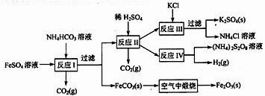

⑴ 反应I前需在FeSO₄ 溶液中加入 （填字母），以除去溶液中的Fe^{3＋}。
A．锌粉 B．铁屑 C．KI溶液 D．H₂
⑵ 反应I需控制反应温度低35℃，其目的是 。
⑶ 工业生产上常在反应Ⅲ的过程中加入一定量的醇类溶剂，其目的是： 。
⑷ 反应Ⅳ常被用于电解生产(NH₄)₂S₂O₈ (过二硫酸铵)。电解时均用惰性电极，阳极发生的电极反应可表示为： 。
16.（本题8分） （1）B
（2）防止NH₄HCO₃ 分解（或减少Fe²⁺的水解 ）
（3）降低K₂SO₄ 的溶解度，有利于K₂SO₄ 析出
（4）2SO₄^{2－}－2e－＝S₂O₈^{2－}

